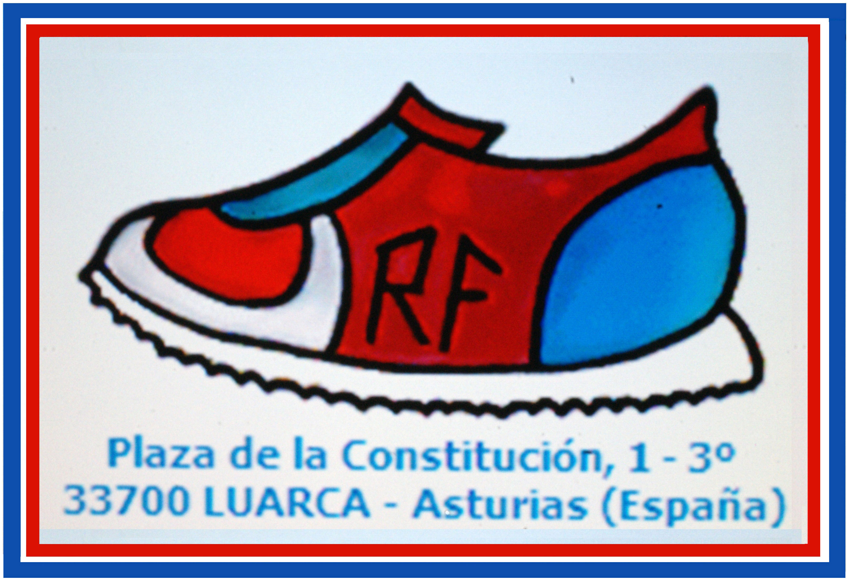


II TORNEO DE BADMINTON VETERANO - RECTA FINAL

Luarca, 1 de Junio de 2013

LOCALIDAD: Luarca (Asturias)
FECHA: Sábado, 1de Junio
INSTALACION: Polideportivo del Instituto Carmen y Severo Ochoa (En Villar)
CATEGORIA: VETERANO
PARTICIPANTES: ABIERTO A CUALQUIER PERSONA QUE ESTE INTERESADA
MODALIDADES: Individual Masculino
Individual Femenino
Dobles Masculino
Dobles Femenino
Dobles Mixtos
HORARIO: De 10:00 a 15,00 y de 17,00 a 20:00
CUOTAS: 10 €, una modalidad, 12 Euros 2 modalidades.
INSCRIPCION: Se remitirá a la dirección abajo indicada, no más tarde del Martes día 28 de Mayo y deberá ir acompañada de una copia del resguardo de la transferencia. Después de esta fecha no se aceptarán inscripciones.
REMITIR LAS INSCRIPCIONES AL E-MAIL DEL CLUB RECTA FINAL
clubrectafinal@hotmail.com

INFORMACION: LUIS GARCIA (PAREDANO) – Telf. 659162342

PAGO DE INSCRIPCIONES

Cuenta Bancaria Club RECTA FINAL (en el concepto indicar nombre y Club correspondiente)

2048 0069 70 3000095470 CAJASTUR

SORTEO: Se realizará el día 29 de Mayo a las 20 horas y se enviarán los cuadros de juego una vez realizado el sorteo.
VOLANTES: De pluma natural.
SISTEMA DE
COMPETICION: INDIVIDUAL: (Máximo 32 jugadores) Por la mañana
Ocho grupos de cuatro jugadores ordenados por rigurosa fecha de nacimiento. Pasaran al cuadro absoluto los dos primeros clasificados de cada grupo.
En caso de tener menos jugadores, se organizará el torneo para jugar el mayor número de partidos.
DOBLES: Por la tarde (Excepto femenino)
En función de las inscripciones, se decidirá el mejor sistema de competición para el campeonato (tratando de jugar el mayor número de partidos).
PREMIOS: Trofeo para el primero de cada grupo y para los campeones de todas las modalidades.

